Министерство образования и науки Российской Федерации

Федеральное государственное автономное образовательное учреждение

высшего профессионального образования «Национальный

исследовательский Нижегородский государственный

университет им. Н.И. Лобачевского»

**Институт информационных технологий, математики и механики**

Лабораторная работа №5 по курсу «Технология визуального программирования»:

«Разработка игровых проектов с использованием Unity 2D. Создание игры «Ловилка»»

Выполнил: студент группы 381808-1

Оганян Роберт Владимирович

Преподаватель: доцент кафедры ПИнж

Борисов Н. А.

Нижний Новгород

2019 г.

# Содержание

Содержание 2

Описание работы программы 3

Приложение 7

## Описание работы программы

Программа выполнена в среде разработки Unity 2D. Приложение написано для операционной системы Windows.

**Суть игры «Ловилка»**

На платформе располагается игрок. Он может двигаться влево или вправо до границы платформы. В данной программе игрок выглядит как цилиндр (шляпа). С неба падают 2 вида объектов: бомбы и шары. Наша задача поймать как можно больше шаров и как можно меньше бомб. За каждый пойманный шар мы получаем 10 очков, за бомбу - минус 10. Ваш счет написан справа от центра платформы. Программа сопровождается музыкой, при поимке шара идет «удачный звук», при поимке бомбы - «неудачный».

**Реализация:**

Так выглядит рабочая среда программы.

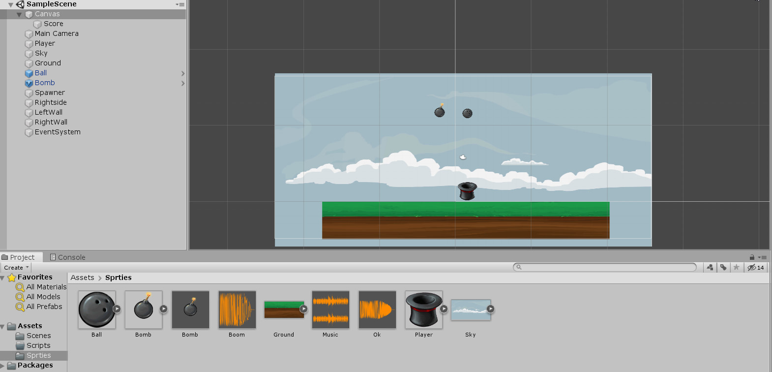

Объекты в данной программе:

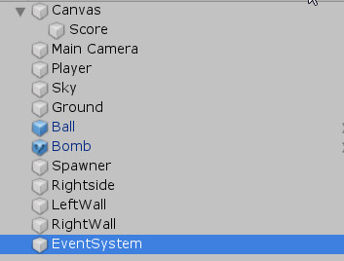

Score - текст, показывающий ваш счет

Player - цилиндр

Sky - небо

Ground - платформа

Ball - шары, постоянно появляющиеся рандомно

Bomb - бомбы, постоянно появляющиеся рандомно

Spawner и RightSide - места, между которыми появляются шары и бомбы

LeftWall и RightWall - левая и правая границы, за которые не может зайти игрок

Спрайты и скрипты см в **Приложении**.

Начало игры:

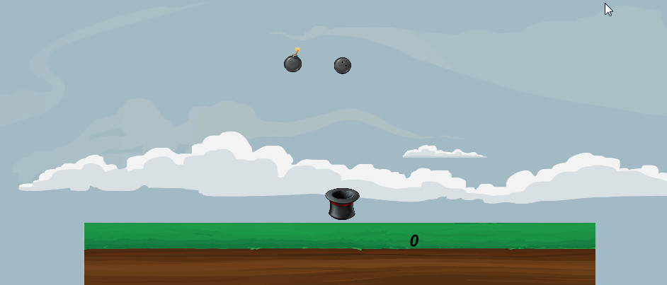

Ловим шар и получаем +10 ( теперь у нас станет 40).

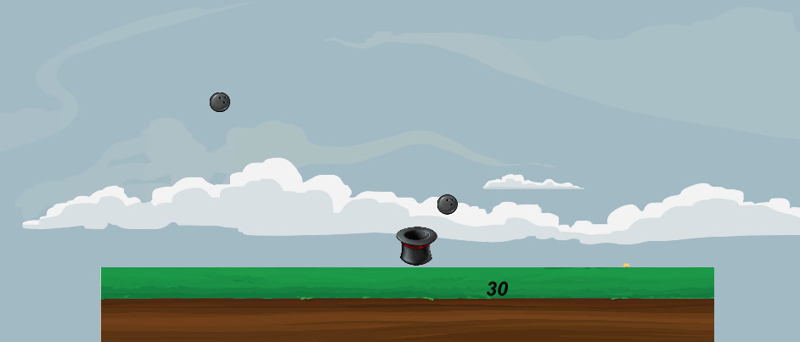

Ловим бомбу и получаем -10 ( станет 60)

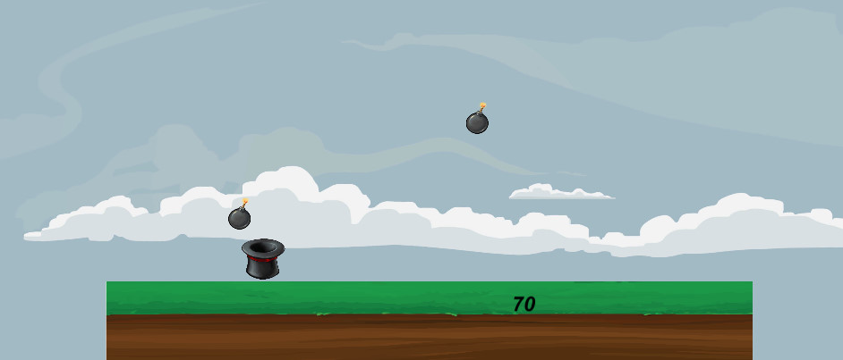

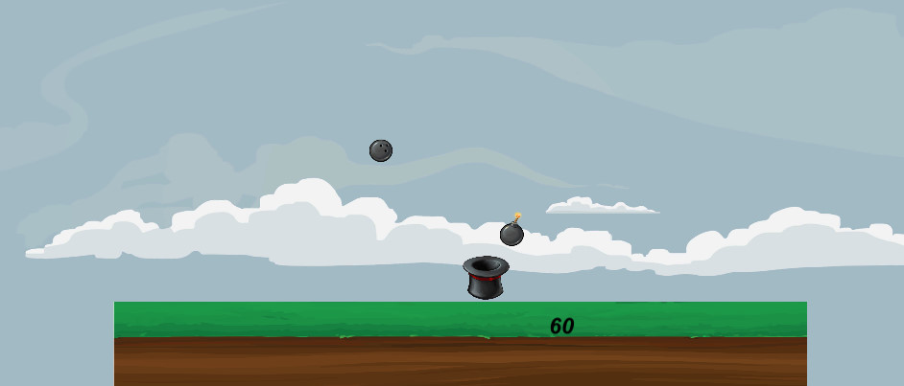

Игра не очень замысловатая. В моей модификации объекты падают быстро, но цилиндр двигается тоже быстро. Набил 350 очков и вспомнил, что пора делать Task6.

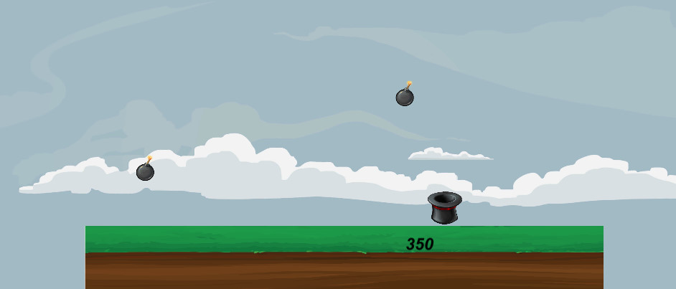

### Приложение

Спрайты:

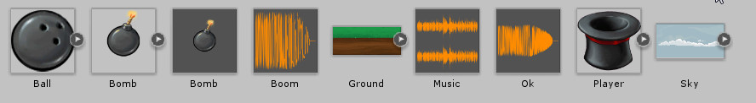

Скрипты:

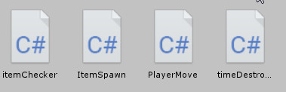

**itemChecker:** скрипт проверяет, поймали ли мы шар/бомбу. Отвечает за ваш счет и за звук.

using System.Collections;

using System.Collections.Generic;

using UnityEngine;

using UnityEngine.UI;

public class itemChecker : MonoBehaviour

{

public AudioClip OkSound, BoomSound;

public int score;

public GameObject ScoreObject;

Text scoreText;

void Start()

{

scoreText = ScoreObject.GetComponent<Text>();

}

void OnTriggerEnter2D(Collider2D other)

{

if (other.gameObject.tag == "Good")

{

score += 10;

scoreText.text = score.ToString();

AudioSource.PlayClipAtPoint(OkSound, other.transform.position);

Destroy(other.gameObject);

}

if (other.gameObject.tag == "Bad")

{

score -= 10;

scoreText.text = score.ToString();

AudioSource.PlayClipAtPoint(BoomSound, other.transform.position);

Destroy(other.gameObject);

}

}

}

**itemSpawn:** скрипт рисует шары/бомбы на одной высоте с рандомно выбранной первой координатой

using System.Collections.Generic;

using UnityEngine;

public class ItemSpawn : MonoBehaviour

{

public GameObject RightSide;

public GameObject[] items;

public float startDelay, repeatRate;

void Start()

{

InvokeRepeating("Spawn", startDelay, repeatRate);

}

void Spawn()

{

Vector3 pos = new Vector3(Random.Range(gameObject.transform.position.x, RightSide.transform.position.x), gameObject.transform.position.y, 0);

Instantiate(items[Random.Range(0, items.Length)], pos, gameObject.transform.rotation);

}

void Update() { }

}

**PlayerMove:** скрипт отвечает за движение цилиндра влево-вправо

using System.Collections;

using System.Collections.Generic;

using UnityEngine;

public class PlayerMove : MonoBehaviour

{

public float speed;

float x;

Vector2 move;

Rigidbody2D rb;

void Start()

{

rb = GetComponent<Rigidbody2D>();

}

void FixedUpdate()

{

x = Input.GetAxis("Horizontal");

move = new Vector2(x * speed, rb.velocity.y);

rb.velocity = move;

}

}

**timeDestroyer:** скрипт удаляет объекты из сцены

using System.Collections;

using System.Collections.Generic;

using UnityEngine;

public class timeDestroyer : MonoBehaviour

{

public float aliveTimer;

void Start()

{

Destroy(gameObject, aliveTimer);

}

}